Экологический праздник 12 ноября – Синичкин день появился в России несколько лет тому назад. Существует поверье, согласно которому к 12 ноября к жилью человека прилетают зимующие пернатые типа свиристелей и соек. Среди них обязательно присутствуют и желтогрудые синицы.
В этот день и мы с ребятами в нашей группе провели праздник посвященный синичкам и всем зимующим пернатым. Мы вспомнили всех птиц, которые остаются с нами зимовать. Узнали , что есть много разных видов синичек. Почему синичку так называют. Угадывали в каком мешочке какой корм для птиц находится (семена тыквы, подсолнечника, пшено, зерна пшеницы, крошки хлеба, сухие ягоды рябины, шиповника).
Затем, сделали птичек в технике оригами. 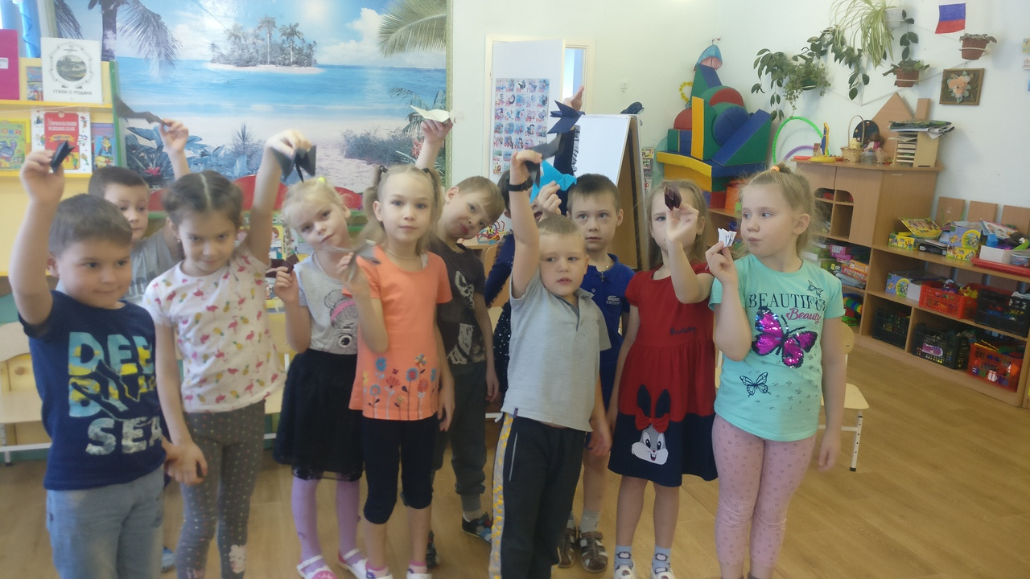
А на прогулке насыпали корм и наблюдали за птицами у кормушек.
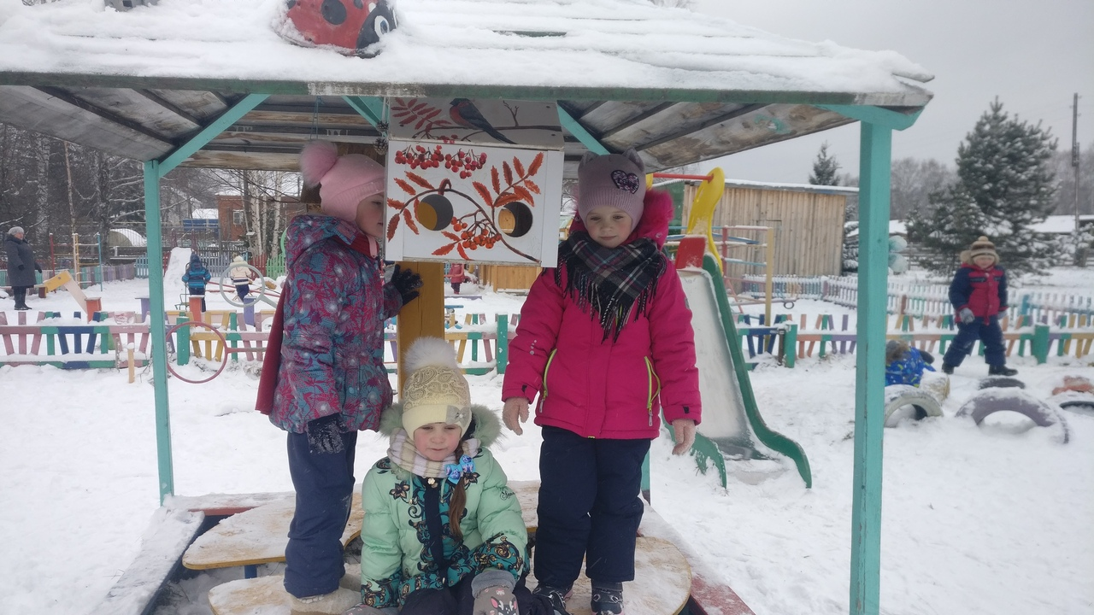
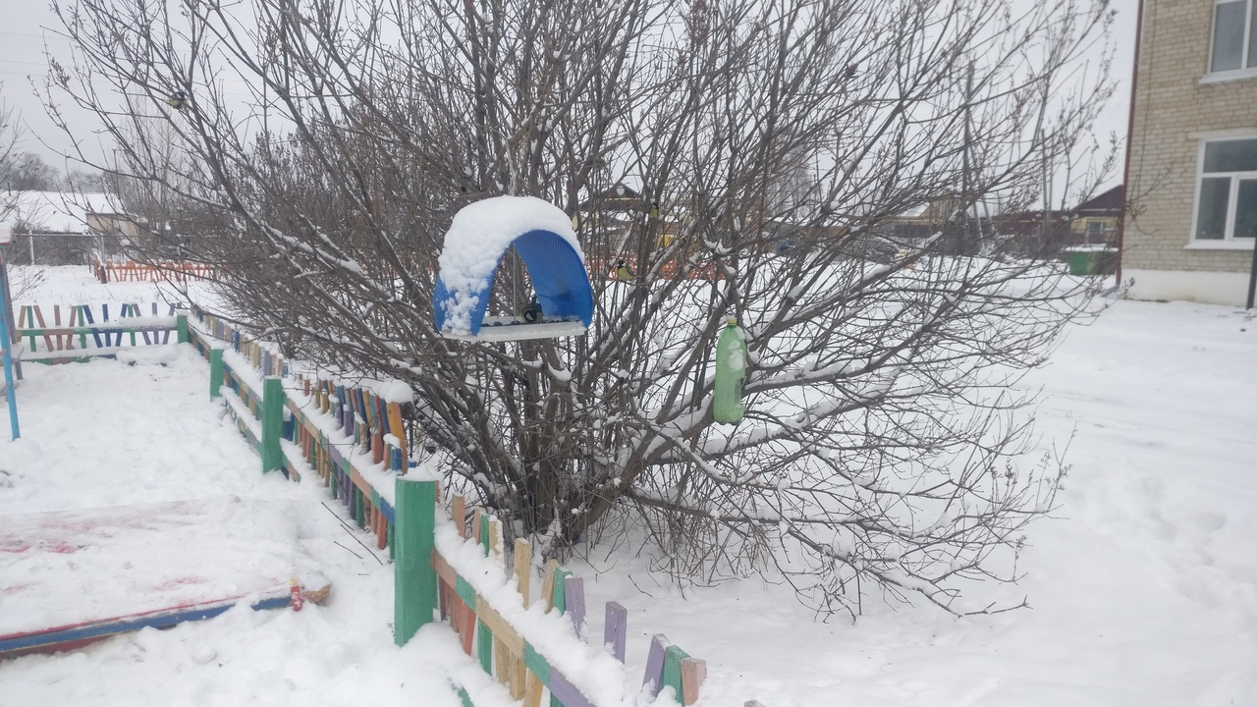
Детям очень понравилось праздновать «Синичкин день»

